Вебинар организовали сотрудники семейного центра «Красносельский»
01.10.2020
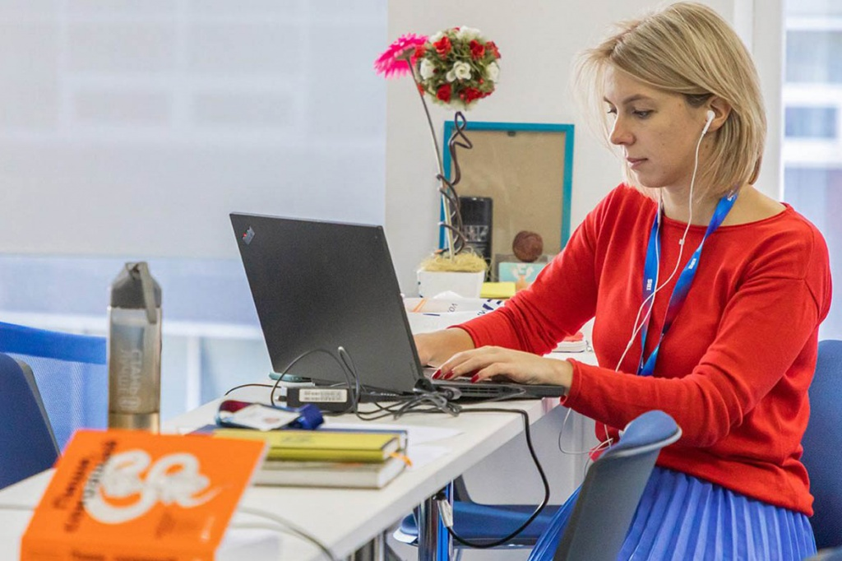

Представители семейного центра «Красносельский» организовали 28 сентября семинар на тему зависимого поведения детей от родителей.

Встреча прошла в онлайн-формате.

— На вебинаре присутствовал психолог учреждения Бэлла Азарова, которая рассказала слушателям о подвластном поведении человека. Кроме того, она привела примеры зависимости людей и поделилась советами, как можно устранить это в отношениях с друзьями или родственниками. Еще Бэлла Азарова рассказала участникам о неконструктивных связях, — проинформировал директор семейного центра «Красносельский» Владимир Кабанов.

Добавим, что 30 сентября прошел еще один вебинар, на котором участники исследовали свои личностные особенности.

Адрес страницы: http://krasnoselsky.mos.ru/press-center/news/detail/9287941.html
Управа Красносельского района города Москвы

